Estructuración Idea de Negocio
XXVIII Concurso de Ideas de Negocio “Zona Emprendedora”

 | NOMBRE DE LA IDEA DE NEGOCIO
 | NOMBRE Y CÓDIGO DE LOS INTEGRANTES DEL EQUIPO EMPRENDEDOR
 | EMPRENDEDOR 1
 | CÓDIGO 1
 | EMPRENDEDOR 2
 | CÓDIGO 2
 | EMPRENDEDOR 3
 | CÓDIGO 3
 | EMPRENDEDOR 4
 | CÓDIGO 4
 | EMPRENDEDOR 5
 | CÓDIGO 5
ESTRUCTURA DE LA IDEA DE NEGOCIO
DESCRIPCIÓN DE LA IDEA DE NEGOCIO |  | Describa detalladamente del producto y/o servicio  (En qué consiste su idea de negocio)
MARCA Y SLOGAN |  | Dibujar la marca y escribir el Slogan de su producto o servicio
ANÁLISIS DE LA COMPETENCIA |  | ¿Cuáles son los competidores directos e indirectos de su idea de negocio?
 |  | Directos |  | Indirectos
 |  | ¿Cuáles son las fortalezas y debilidades de sus competidores directos?
 |  | Fortalezas |  | Debilidades
 |  | ¿Cuáles son las fortalezas y debilidades de sus competidores indirectos?
 |  | Fortalezas |  | Debilidades
¿Cuáles son los productos sustitutos en su modelo de negocio?
(Puede satisfacer parcial o totalmente las mismas necesidades de los clientes)
REPRESENTACIÓN GRÁFICA DEL PRODUCTO/SERVICIO |  | Represente gráficamente su producto o servicio  (Plásmelo mediante un dibujo)
MODELO CANVAS DE LA IDEA DE NEGOCIO
PROPUESTA DE VALOR |  | ¿Qué valor agregado proporcionamos a nuestros clientes?  (¿Qué problema estás ayudando a resolver o qué necesidad estás satisfaciendo?,  ¿Qué productos o servicios estás ofreciendo al segmento de clientes?,  ¿Qué te hace diferente de la competencia?)
SEGMENTO DE CLIENTES |  | ¿Quiénes son las personas a las que está dirigida tu propuesta de valor?  Personas Naturales: Género, edad, estrato socioeconómico, ubicación  Empresas: Tamaño de la empresa, sector económico, ubicación
PUBLICIDAD |  | ¿Cuáles son los medios de publicidad y las diferentes estrategias que utilizarás para dar a conocer tu producto/servicio al cliente?
CANALES DE DISTRIBUCIÓN |  | ¿De qué forma distribuirás tu producto o servicio a tus clientes?  (De acuerdo a la siguiente imagen defina ¿cuál nivel de distribución utilizará? y describa el proceso según los actores involucrados)  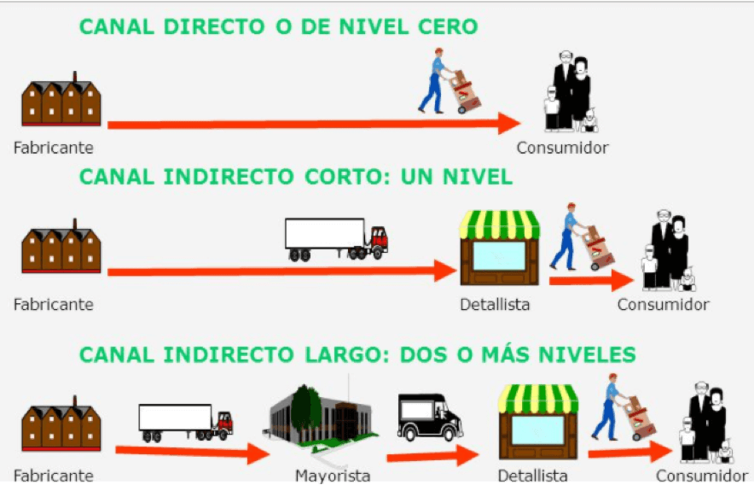
RELACIÓN CON CLIENTES |  | ¿Qué vas a hacer para retener tus clientes?  (Estrategias de fidelización)
FUENTE DE INGRESOS  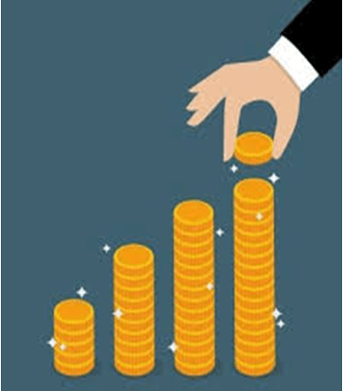 |  | ¿Cuáles son las actividades con las que percibes ingresos?
 |  | ¿Cómo desean pagar tus clientes (efectivo, tarjeta de crédito, PSE, etc.)?
RECURSOS CLAVE  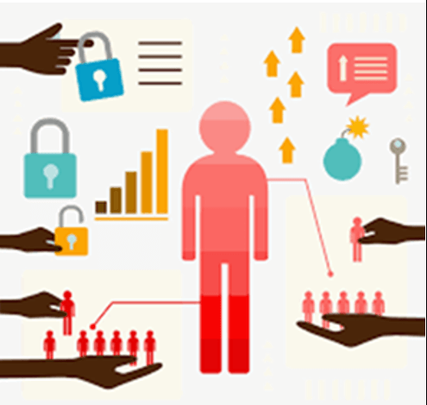 |  | ¿Qué recursos necesitas para crear, entregar y cobrar por tu producto?
Físicos
(Infraestructura, materiales, etc.)
Intelectuales
(Patentes de marca y copyright)
Humanos
(Describir los perfiles que requieres para tu organización)
Financieros
(Definir si se van a utilizar recursos propios, prestamos o ángeles inversionistas para desarrollar el proyecto)
SOCIOS CLAVE |  | ¿Quiénes son sus proveedores?  (Describa detalladamente las características del proveedor y cuál es el insumo o material que van a recibir de ellos)  ¿Quiénes sus socios clave?  (¿Qué recursos clave les aportan los socios? y ¿Qué actividades clave realizan los socios?)
VALIDACIÓN DEL MERCADO
¿Existen clientes para nuestro producto o servicio?
Incluir el análisis de las encuestas aplicadas
(20 encuestas por persona del equipo)
EQUIPO DE TRABAJO
Número de empleados
(Incluyendo los administrativos y operativos)
Defina los cargos que requiere la empresa para iniciar su operación
Área | Cargo | Cantidad | Tipo de Contratación |  | Remuneración ($)
 |  |  | Directa | Temporal | Nomina | Prestación de servicios

ESTRUCTURA DE COSTOS
Resumen: Los resultados del resumen se encuentran en la última hoja del Formato Financiero (Excel)
1 | Costo Unitario del Producto o Servicio | $
2 | Número de Unidades o Servicios Prestados  (semanal, mensual o anual) | Unidades
3 | Inversión Inicial | $
4 | Precio de Venta | $
5 | Margen de Rentabilidad | %
6 | Punto de Equilibrio (unidades) | Unidades

Unidad de Emprendimiento, Universidad de Ibagué

